MLS 1

La rencontre

Objectifs de la leçon

Objectifs fonctionnels communicatifs

- Saluer
- Se présenter : nom, âge, sexe, nationalité …
- Présenter quelqu’un
- Demander le nom de quelqu’un
- Décrire le physique et le caractère de quelqu’un
- Donner des renseignements de base (métier, adresse, téléphone, ...)

Structures

- Les verbes « avoir » et « être » au présent de l’indicatif
- Les nombres : 1 à 100 (tableau)
- L’interrogation par inversion et par intonation
- Les pronoms interrogatifs : comment et quel(le)
- Les différents articles : définis, indéfinis et partitifs
- Les adjectifs qualificatifs usuels : place et accord
- La locution verbale « il y a » et sa forme négative
- Jeu et vocabulaire

Vocabulaire

- Vocabulaire des caractéristiques physiques
- Vocabulaire du caractère et du tempérament
- Vocabulaire des jours de la semaine et des moments du jour

Activités communicatives

- Productions orales


À la fin de la leçon, essayez de développer un
dialogue d’introduction entre les deux personnes.

Leçon 1 – La rencontre

Vocabulaire

Les caractéristiques physiques

grand | cheveux blonds (m) | yeux bruns
petit | cheveux bruns | yeux verts
moyen | cheveux noirs | nez (m)
gros | cheveux châtains | bouche (f)
mince | cheveux longs | moustache (f)
musclé | cheveux courts | barbe (f)
fin | yeux bleus (m) | lunettes (f)

Le caractère et le tempérament

gentil | amusant | ennuyant
agréable | drôle | paresseux
sympathique | calme | actif
chaleureux | casse-pieds | bête

Les jours de la semaine

lundi (m) | vendredi (m)
mardi (m) | samedi (m)
mercredi (m) | dimanche (m)
jeudi (m) | fin de semaine (f) (weekend (m))

Les moments du jour

le matin | l’après-midi | le soir | la nuit
le midi | la soirée | le jour | la journée

Le premier contact

Salut! Comment vas-tu?
Je vais bien, merci.
Et toi, comment vas-tu?
Je vais très bien, merci.

Voici d’autres formules de contact :


Comment allez-vous? | Je vais très bien, et vous?
Comment vas-tu? | Je vais bien, et toi?
 | Je vais comme ci comme ça
 | Je vais mal.
 | Je vais très mal.
Comment ça va? | Ça va bien.
 | Ça va pas trop mal. (fam.)

Se présenter


Comment t’appelles-tu?
Je m’appelle Sabrina. Et toi, comment t’appelles-tu?
Je m’appelle Clémentine

Voici des formules supplémentaires :

Comment t’appelles-tu? | Je m’appelle Sabrina.
Comment vous appelez-vous? | Je m’appelle Sabrina.
Quel est ton (votre) nom? | Mon nom est Carla Bruni.
Pour terminer, vous dites : | Enchanté!  Heureux de vous rencontrer.  Content de te rencontrer


Les pronoms personnels sujets
Je  Tu  Il / Elle | Nous  Vous  Ils / Elles

- être - |  | - avoir -
Conjugaison : | Je suis  Tu es  Il est  Nous sommes  Vous êtes  Ils sont | Conjugaison : | J’ai  Tu as  Il a  Nous avons  Vous avez  Ils ont
Ex.: | Je suis comptable  Nous sommes heureux  Elle est grande  Vous êtes riche  Ils sont petits  Je suis de Madrid | Ex.: | J’ai une voiture  Tu as un beau bureau  Il a 32 ans  Nous avons un bateau  Elles ont un ordinateur  Vous avez les cheveux noirs

Exercice 1

Conjuguez les verbes « avoir » et « être »

être | avoir

Je suis | J’ai
Tu es | Tu as
Il / Elle est | Il / Elle a
Nous sommes | Nous avons
Vous êtes | Vous avez
Ils / Elles sont | Ils / Elles ont

Exercice 2
Conjuguez le verbe «être » aux personnes demandées :

- je ______suis____
- tu _____es_____
- il _____est_____
- elle ___est_____
- nous __sommes______
- vous ___etes______
- ils ______sont_____
- elles ____sont_____
- tu _____es_____
- nous ___sommes_____
- il ______est___
- elle ____est___
- je _____suis___
- vous ___etes____
- ils _____sont___
- elle ___est____
- nous __sommes_____
- tu ____es_____
- vous ___etes____
- il _____est____

Exercice 3
Complétez avec le bon pronom personnel sujet.

- _Elle______ est (fém.)
- __Je_____ suis
- __Nous_____ sommes
- __Il_____ est (masc.)
- __Tu_____ es
- __Elles_____ sont (fém.)
- __Vous_____ êtes
- __Ils_____ sont (masc.)
- __Je_____ suis
- __Ils_____ sont
- ___Elle___ est (fém.)
- ___Vous___ êtes
- __Il____ est
- __Tu____ es
- __Nous____ sommes
- Je______ suis
- ___Ils___ sont (masc.)
- ___Vous___ êtes
- _Je_____ suis
- _Tu_____ es

Quand utiliser le verbe « être » ?
Situations:  - donner des informations sur soi  - donner des informations sur quelqu’un  - décrire son état physique, psychologique  - dire le lieu où l’on est et d’où l’on vient  - décrire sa situation |  | Ex. :  Je suis canadienne - Je suis petit  Il est italien - Elle est ingénieure  Je suis malade - Il est content  je suis au bureau - Il est de New York  Je suis célibataire - Il est en vacances

Exercice 4
Faites une phrase avec les deux éléments et le verbe « être »
Modèle : petit Luc Luc est petit.
grands nous Nous sommes grands.

- canadiens André et Jean _______sont Canadiens______________________
- grand tu _____es grand___________________________
- américaine Marie ___est américaine ____________________________
- mexicains nous ____sommes mexicains_________________________
- français Marc ___est français____________________________
- secrétaires Nicole et Monique ____sont secrétaire___________________
- jeunes nous ______sommes jeunes_______________________
- professeurs Paul et Stéphane _____sont professeurs________________
- artiste je ___suis artiste_____________________________
- petite Martine ___est petite____________________
- italien Gino ____est italien________________________
- infirmières Ginette et Françoise _____sont infirmieres_________________
- étudiante Julie ______est etudiante___________________________
- étudiants Yves et Julie ______sont etudiants______________________
- canadienne Diane _____est canadienne_________________________

Exercice 5
Utilisez le verbe « être » dans les phrases suivantes.

- Loïc __est_______ européen.
- Pierre et Marie____sont______ étudiants.
- Nous____sommes_________ contents.
- Vous__etes________ au restaurant.
- Ils ____sont______ comptables.
- M. et Mme Lemieux ____sont__au bureau.
- Elles___est_______ pauvres.
- Paul__est_______ à la cafétéria
- Louise ____est______ mince.
- Il_____est_____ malade.

- Nous _____sommes____ pauvres.
- Tu___es______ fleuriste.
- Vous__etes________ à l’école.
- Jean____est_______ médecin.
- Les chats ___sont_____des félins.
- Les chiens____sont______ doux.
- Vous ___etes_____ riche.
- Ils ___sont____ heureux.
- Nous ___sommes_____ étudiants.
- Il ___est_______ médecin.

Quand utiliser le verbe « avoir » ?
Situations:  - pour exprimer une possession  - pour indiquer l’âge d’une personne | Ex.:  J’ai une maison - Tu as un bébé  Il a une compagnie - Elle a un dossier  Elle a 22 ans - J’ai 50 ans

Exercice 6
Conjuguez le verbe « avoir » aux personnes demandées.

1.J' __ai______une photographie. 16.Nous ____avons______des clés.
2.Nous ___avons______ une montre. 17.Tu ___as______ une montre.
3.Elle ___a_______ un peigne. 18.Il ____a_______ une cravate.
4.Tu ___a______ un agenda. 19.J' ___ai______ un frère.
5.Ils ___ont_____ une maison. 20.Nous ____avons______ une sœur.
6.Vous ___avez_______ une bague. 21.Ils __ont________ un camion.
7.Elles ___ont______ des gants. 22.Elle _____a____ une valise.
8.Il ___a_____ un sac. 23.Vous ____avez______ un garçon.
9.J' ___ai______ un cahier. 24.Elles ____sont_____ des logiciels
10.Ils _sont______ des crayons. 25.Nous ___avons______ des cahiers.
11.Tu ___as____ un stylo. 26.Tu ____as_____ une armoire.
12.Elles ___ont_____ des livres. 27.Ils ____ont_____ une brosse.
13.Il ____a___ un bureau. 28.Vous ___avez_____ un couteau.
14.Vous ___avez_____ une pipe. 29.Elle ___a_____ une chaise.
15.Elle ___a_____ une lampe. 30.J' __ai_____ une table.

Exercice 7
Utilisez le verbe « avoir » dans les phrases suivantes.

- Elle __a______un beau visage.
- Vous___avez______ un document à signer.
- Paul et Marie_____ont______ une automobile.
- Il ___a_______un compte bancaire.
- Marc ___a______un chapeau.
- Les enfants____ont______ une calculatrice (une calculette).
- Le bureau_______a____ une fenêtre.
- J’___ai_____ des allumettes.
- Vous___avez_______ une photocopieuse.
10) ____Ont_____-elles une imprimante?
- ____Avez_____-vous une montre?
- Gérard et Louise, __ont______-ils une maison?
- Samuel ___a_____beaucoup de travail.
- Sandrine___a____ peu de travail.
- La femme___a______ un téléphone cellulaire.
- _As_____-tu un ordinateur?
- Alain, René, Lucie et Marc___ont_____ un bateau.
- La compagnie__a_____ beaucoup de directeurs

Exercice 8
Replacez les verbes « avoir » et « être » à leur place respective.

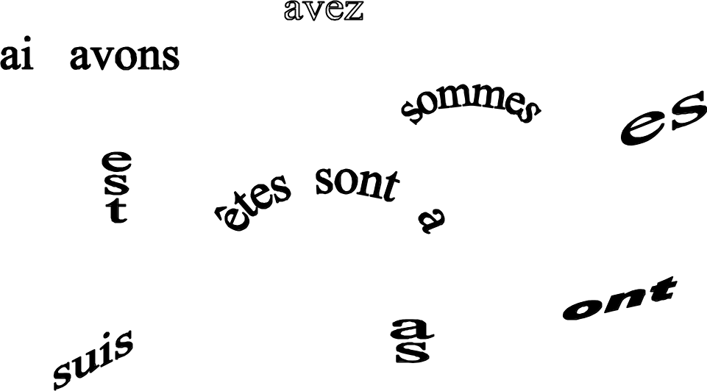

Avoir

J’ai
Tu as
Il a
Nous avons
Vous avez
Ils ont

Être

Je suis
Tu es
Il est
Nous sommes
Vous êtes
Ils sont

Les nombres (les chiffres)

Unités |  |  | Dizaines
un | 1 |  | onze | 11
deux | 2 |  | douze | 12
trois | 3 | 20  30  40  50  60  80 | treize | 13
quatre | 4 | 20  30  40  50  60  80 | quatorze | 14 | 70  90
cinq | 5 | 20  30  40  50  60  80 | quinze | 15 | 70  90
six | 6 | 20  30  40  50  60  80 | seize | 16
sept | 7 |  | dix-sept | 17
huit | 8 |  | dix-huit | 18
neuf | 9 |  | dix-neuf | 19

10 | 20 | 30 | 40 | 50 | 60 | 70 | 80 | 90 | 100
dix | vingt | trente | quarante | cinquante | soixante | soixante-dix | quatre-vingts | quatre-vingt-dix | cent

Comment écrire les nombres (chiffres)
21 | vingt et un | 41 | quarante et un | 71 | soixante et onze
22 | vingt-deux | 42 | quarante-deux | 72 | soixante-douze
31 | trente et un | 61 | soixante et un | 81 | quatre-vingt-un
32 | trente-deux | 62 | soixante-deux | 82 | quatre-vingt-deux

Exercice 9
Activité de vocabulaire. Jeu des 8 erreurs. Vous encerclez !

Vous répondez par : « il n’y a pas de » … ou « il manque un(une) » …

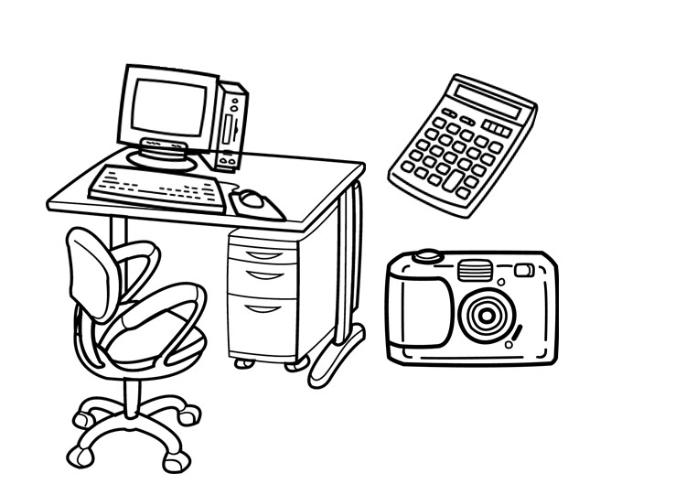

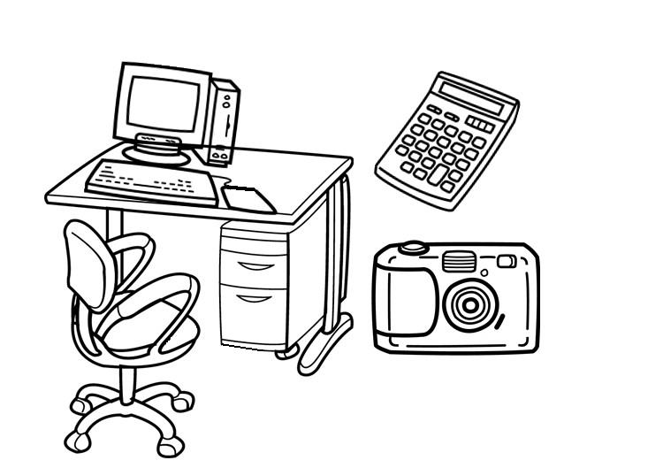

L’interrogation par inversion
Situation :  Il est malade | Question:  Est-il malade? | Réponse :  Oui, il est malade.

L’interrogation par intonation
Situation :  Il est malade  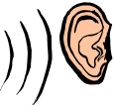 | Question:  ?  Il est malade? | Réponse :  Oui, il est malade.

Exercice 10
Répondez aux questions suivantes :
Modèle : Est-il étudiant ? Oui, il est étudiant.

- Êtes-vous Jean? __________________________
- Es-tu avocat? ____________________________
- Est-il canadien? _______________________________
- Avez-vous un bureau? ____________________________
- Êtes-vous américain? ___________________________
- Sont-ils journalistes? ________________________________
- Es-tu grand? ___________________________________
- As-tu un livre? _________________________________
- Êtes-vous français? ________________________________
- Es-tu contente? _______________________________

Exercice 11
Répondez aux questions suivantes.
Modèle : Tu es étudiant? Oui, je suis étudiant
Es-tu étudiant? Oui, je suis étudiant

- Vous êtes Pierre? _____________________________  - Il est professeur? _____________________________  - Es-tu chercheur? _____________________________  - Est-il en forme? _____________________________  - Vous êtes malade? _____________________________  - Êtes-vous canadien? _____________________________  - Est-elle avocate? _____________________________  - Vous êtes comptable? _____________________________  - Il est petit? _____________________________  - Elle est grande? _____________________________ | - Avez-vous un classeur? __________________________  - As-tu des timbres? ___________________________  - A-t-elle un ordinateur? ___________________________  - Avons-nous une imprimante? ___________________________  - Avez-vous un bureau? ___________________________  - As-tu des lunettes? ___________________________  - Ont-ils une disquette? ___________________________  - Il est journaliste? ___________________________  - Tu es gestionnaire? ___________________________  - As-tu de la monnaie? ___________________________

Production orale

Répondez oralement à ce tableau et posez des questions à votre collègue en utilisant le bon pronom interrogatif du petit rectangle et les autres interrogations apprises.

Comment se présenter à quelqu’un : | État civil :
Bonjour…  Je m’appelle…  Mon adresse est …  Mon code postal est le…  Mon numéro de téléphone à la maison est le…  Mon numéro de téléphone au bureau est le…  Ma compagnie s’appelle…  Ma profession est…  Je suis… (titre ou fonction).  Mon patron s’appelle…  Etc. | Je suis… (nationalité)  Ma conjointe (mon ami-e) s’appelle…  J’ai_____ enfants.  Mes enfants (mon enfant s’appelle…) s’appellent…  Il a _____ans (un enfant)  Ils ont _____ans (plusieurs enfants)  J’ai_____ ans (âge).  Je suis… (statut marital)  Ma date de naissance est le…  La date de naissance de ma femme est le…  La date de naissance des enfants… (s’il y a lieu)

Les pronoms interrogatifs
1. Comment …?

Ex. : Comment vas-tu? Comment va Sabrina?
Comment t’appelles-tu?

2. Quel (le) …?

Ex. : Quel est votre nom? Quelle est ta nationalité?
Quel est le nom de ta sœur? Quelle est ton adresse?

Exercice 12
Présentez-vous à votre voisin(e), puis demandez à votre voisin(e) de se présenter pour compléter les informations.

Nom de famille :___________________________ Prénom : _____________________

Adresse :____________________________________________________________
no rue app.
____________________________________________________________________
ville province pays code postal

Téléphone : (rés.) _______________________ (bur.) _______________________

Numéro d’assurance sociale : _______________________

État civil : célibataire marié(e) conjoint(e) de fait veuf(ve) divorcé(e)

Nationalité : canadienne autre : _________________________

Sexe : F M Date de naissance : ______________ Âge :______

Les différents articles

a. Articles définis

 | L’article défini se place devant un nom qui est précis, déterminé ou connu.
le (masculin) les (pluriel)
la (féminin) l’ (devant une voyelle ou un « h » muet)
Ex : | Il est le patron de Paul. Elle est la secrétaire.  Ottawa est la capitale du Canada. Le livre est à Pierre.  Vous avez le dossier. Les clés sont sur la table.

Exercice13
Mettez les articles « le, la, les, l’ »

- ______ chat
- ______ chiens
- ______ femme
- ______ framboise
- ______ crayons
- ______ pomme
- ______ citron
- ______ québécois
- ______ québécoise
- ______ canadien
- ______ canadienne
- ______ rapport
- ______ document
- ______ fiche
- ______ dictionnaires
- ______ livre
- ______ cahier
- ______ gomme
- ______ amitiés
- ______ paix
- ______ sentiment
- ______ chance
- ______ rencontres
- ______ réunions
- ______ amour
- ______ valeur
- ______ argent
- ______ début
- ______ fin
- ______ gomme

b. Articles indéfinis

 | L’article indéfini se place devant un nom qui est imprécis ou indéterminé.
un (masculin)
une (féminin)
des (pluriel)
Ex : | Une femme intelligente Un chat gris  Un homme blond Des entreprises canadiennes

Exercice 14
Mettez les articles indéfinis « un, une, des »

- __un____ travail
- ______ classeur
- ______ verre
- ______ tasse
- ______ stylo
- ______ agrafeuse
- ______ ordinateur
- une______ école
- ______ annonce
- ______ message
- _une_____ vérification
- __des____ comptables
- _des_____ notes
- ______ maison
- _des_____ rivières
- ______ lac
- ______ ligne
- _un_____ paragraphe
- _une_____ cigarette
- ______ lampe
- ___une___ chemise
- ______ train
- ______ auto
- __un____ autobus
- ______ cravate
- __un____ bureau
- ______ paquet
- ______ colis
- ______ garçon
- ______ fille

c. articles partitifs

L’article partitif sert à désigner une quantité indéterminée ou « non comptable »
Ex:
J’achète de la bière |  | « bière » est un nom « non comptable » féminin. On utilisera donc de la.
J’achète de l’huile |  | « huile » est un nom « non comptable » commençant par un h muet, donc précédé de l’.
J’achète du poisson |  | « poisson » est un nom « non comptable » masculin. On utilisera donc du.
J’achète des légumes |  | « légumes » est un nom « non comptable » au pluriel. On utilisera donc des.
Tableau des articles partitifs
 |  |  | féminin | de la
 |  |  | masculin | du
 | Voyelle - h muet |  |  | de l’
 |  |  | pluriel | des

Exercice 15
Les courses! Vous allez faire les courses et voilà ce que vous désirez acheter. Malheureusement tous les articles partitifs ont été oubliés. Trouvez-les!

Chaque samedi, je fais les courses et j’achète ____des_____ tomates, ____de la______ viande, quelquefois ____du________ bœuf, quelquefois _____du________ poulet. J’aime aussi les laitages, donc j’achète ____du________ lait, _____du________ beurre, _____de la______ margarine, ___de la_________ crème fraîche, _____des_______ œufs et ___du________ fromage. Je n’aime pas beaucoup les boissons gazeuses, mais j’achète toujours ____du______ Coca Cola. J’achète aussi ___de l’________ eau, ____du________ vin, ____de la________ bière et ___du_______ café.
J’aime faire des gâteaux. J’achète toujours ___de la______ farine, ___du_________ sucre, ___de l’ huile et ____de la_______ levure. Pour mes salades, j’achète toujours ____des___ maïs, __des_________ poivrons verts et rouges, ___du________ persil, _______de l’ail, _de l’oignon. Bon appétit!!!

Production orale

Jeu du perroquet

Le premier étudiant énonce une courte phrase et le second étudiant la répète en y ajoutant sa propre phrase et ainsi de suite. Il doit changer de pronom personnel. On peut le jouer en groupe de deux ou de trois.

Modèle :

Le premier étudiant : J’ai un soulier.
Le deuxième étudiant : Tu as un soulier et j’ai une brosse.
Le troisième étudiant : Tu as une brosse, il a un soulier et j’ai une chemise.

Et, on continue…

L’adjectif qualificatif

Un adjectif qualifie un nom ou un pronom.

Il peut être masculin ou féminin, singulier ou pluriel.

Ex. : |  | Paul est grand et brun.  Pauline est grande et brune.  Paul et Pauline sont grands et bruns.
Forme : |  | On forme le féminin des adjectifs en ajoutant un « e » à la fin du mot.
 | Masculin |  | Féminin
 | grand |  | grande
 | intelligent |  | intelligente
 | lent |  | lente
Parfois, la finale change.

 | sportif |  | sportive
 | heureux |  | heureuse
 | italien |  | italienne
 | léger |  | légère
 | menteur |  | menteuse
Exceptions:
 | vieux |  | vieille
 | beau |  | belle
 | blanc |  | blanche
 | fou |  | folle

Exercice 16
Associez librement les adjectifs et les professions. Accordez si c’est nécessaire.

- Une bonne vendeuse : Elle est dynamique et polie.
- Un bon militaire : Il est _______________________
- Un bon chirurgien : Il est _________________________
- Une bonne professeure : Elle est ______________________
- Un bon leader : Il est ___________________________
- Un lutteur de sumo : Il est _______________________
- Une bonne magicienne : Elle est ______________________

Production orale

Associez des adjectifs et des professions aux personnages suivants.

Paris Hilton
Bill Gates
Stephen Harper
Carla Bruni
Michael Jackson
Hubert Reeves
Rafael Nadal

Exercice 17
Insérez l’adjectif dans la phrase. Que remarquez-vous?
Modèle : Il a un film. bon Il a un bon film.
J’ai des étudiants. contents J’ai des étudiants contents.

- Nous avons des vidéos. français
_______________________________________
- J’ai un manteau. beau
_______________________________________
- Ils ont un ordinateur. puissant
_______________________________________
- J’ai des parents. âgés
_______________________________________
- Vous avez un bureau. grand
_______________________________________
- Toronto est une grande ville. canadienne
_______________________________________
- Il est un italien. bon
_______________________________________
- Il a des employés. heureux
_______________________________________
- Ils ont un fils. grand
_______________________________________
- J’ai une amie. belle
_______________________________________
- Vous avez un chalet. merveilleux
_______________________________________

L’expression verbale « il y a »

« Il y a » est une expression impersonnelle (toujours au singulier) qui signale la présence ou l’existence de quelque chose dans un lieu.

Ex. : Il y a un crayon sur la table.
Il y a des tigres en Inde.

« Il y a », accompagné des articles indéfinis et partitifs devient à la forme négative : « Il n’y a pas de (d’) »

Ex. : Il y a un chat à la maison? Non, il n’y a pas de chat à la maison.
Il y a des frites dans l’assiette? Non, il n’y a pas de frites dans l’assiette.
Il y a une abondance d’énergie? Non, il n’y a pas d’abondance d’énergie.
Il y a du jambon? Non, il n’y a pas de jambon.

Exercice 18
Complétez les exercices suivants.

- ___________ un ordinateur dans le bureau.
- ___________ des ordinateurs dans la salle de formation.
- ___________ un pdg dans toutes les entreprises.
- ___________ des tigres en Afrique.
- ___________ une femme dans la salle.
- ___________ une agrafeuse sur le bureau.
- ___________ des agrafes dans l’agrafeuse.
- ___________ du café dans la tasse.
- ___________ de l’eau sur le plancher du labo.
- ___________ vingt (20) personnes dans la cafétéria.
- ___________ des montagnes en Suisse.
- ___________ des volcans en Italie.
- ___________ un livre sur la table.

Exercice 19
Complétez les phrases suivantes avec la forme négative « il n’y a pas de »

  - Il n’y a pas de_________________ jouets dans la boîte de Sophie.
  - __Il n’y a pas de_______________ chiens dans la maison.
  - __Il n’y a pas de_______________ piles dans la caméra numérique.
  - __Il n’y a pas de_______________ beurre sur les toasts.
  - ___Il n’y a pas de______________ sel sur le comptoir.
  - __Il n’y a pas de_______________ belles chanteuses, ce soir.
  - __Il n’y a pas de_______________ bruit à l’extérieur.

Exercice 20
Répondez aux questions avec la forme négative de « il y a »

- Il y a des films intéressants à la télévision?
___________________________________
- Il y a des saucissons à la boucherie?
___________________________________
- Il y a des chiens à la fourrière?
___________________________________
- Il y a de la salade, ce soir?
___________________________________
- Il y a du pain sur la table?
___________________________________
- Il y a du beurre non salé à l’épicerie?
___________________________________
- Il y a de l’huile sur la liste d’épicerie?
___________________________________
- Il y a des oiseaux sur la branche de l’arbre?
___________________________________

Production orale

Activité sur les partitifs, sur la forme « il y a » et l’enrichissement lexical.

Comment prépares-tu …

Ex. :L’osso buco
Je mets du veau.
Il y a des oignons.
Je mets du jus de tomates.
Il y a du sel.
Etc.

À vous maintenant!

La pizza
La salade
La paella
Le gâteau au chocolat
Ton déjeuner préféré

Corrigé

Leçon 1

Exercice 2 :

- je suis
- tu es
- il est
- elle est
- nous sommes
- vous êtes
- ils sont
- elles sont
- tu es
- nous sommes
- il est
- elle est
- je suis
- vous êtes
- ils sont
- elle est
- nous sommes
- tu es
- vous êtes
- il est

Exercice 3

- elle est
- je suis
- nous sommes
- il est
- tu es
- elles sont
- vous êtes
- ils sont
- je suis
- ils ou elles sont
- elle est
- vous êtes
- il est
- tu es
- nous sommes
- je suis
- ils sont
- vous êtes
- je suis
- tu es

Exercice 4

- sont canadiens.
- es grand.
- est américaine.
- sommes mexicains.
- est français.
- sont secrétaires.
- sommes jeunes.
- sont professeurs.
- suis artiste.
- est petite.
- est italien.
- sont infirmières.
- est étudiante.
- sont étudiants.
- est canadienne.

Exercice 5

- est
- sont
- sommes
- êtes
- sont
- sont
- sont
- est
- est
- est
- sommes
- es
- êtes
- est
- sont
- sont
- êtes
- sont
- sommes
- est

Exercice 6

- j’ai
- nous sommes
- elle a
- tu as
- ils ont
- vous avez
- elles ont
- il a
- j’ai
- ils ont
- tu as
- elles ont
- il a
- vous avez
- elle a
- nous avons
- tu as
- il a
- j’ai
- nous avons
- ils ont
- elle a
- vous avez
- elles ont
- nous avons
- tu as
- ils ont
- vous avez
- elle a
- j’ai

Exercice 7

- elle a
- vous avez
- Paul et Marie ont
- il a
- Marc a
- les enfants ont
- le bureau a
- j’ai
- vous avez
- ont-elles
- avez-vous
- ont-ils
- Samuel a
- Sandrine a
- la femme a
- as-tu
- sont
- la compagnie a

Exercice 10

- Oui, je suis Jean.
- Oui, je suis avocat.
- Oui, il est canadien.
- Oui, j’ai ou nous avons
- Oui, je suis américain.
- Oui, ils sont journalistes.
- Oui, je suis grand.
- Oui, j’ai un livre.
- Oui, je suis ou nous sommes
- Oui, je suis contente.

Exercice 11

- Oui, je suis
- Oui, il est
- Oui, je suis
- Oui, il est
- Oui, je suis
- Oui, je suis
- Oui, elle est
- Oui, je suis
- Oui, il est
- Oui, elle est
- Oui, j’ai ou nous avons
- Oui, j’ai
- Oui, elle a
- Oui, nous avons
- Oui, j’ai ou nous avons
- Oui, j’ai
- Oui. Ils ont
- Oui, il est
- Oui, je suis
- Oui, j’ai

Exercice 13

- le
- les
- la
- la
- les
- la
- le
- le
- la
- le
- la
- le
- le
- la
- les
- le
- le
- la
- les
- la
- le
- la
- les
- les
- l’
- la
- l’
- le
- la
- la

Exercice 14

- un
- un
- un
- une
- un
- une
- un
- une
- une
- un
- une
- des
- des
- une
- des
- un
- une
- un
- une
- une
- une
- un
- une
- un
- une
- un
- un
- un ou des
- un
- une

Exercice 15

- des tomates
- de la viande
- du bœuf
- du poulet
- du lait
- du beurre
- de la margarine
- de la crème
- des œufs
- du fromage
- du Coca Cola
- de l’eau
- du vin
- de la bière
- du café
- de la farine
- du sucre
- de l’huile
- de la levure
- du maïs
- des poivrons
- du persil
- de l’ail
- de l’oignon

Exercice 17

- des vidéos français
- un beau manteau
- un ordinateur puissant
- des parents âgés
- un grand bureau
- une grande ville canadienne
- un bon italien
- des employés heureux
- un grand fils
- une belle amie
- un chalet merveilleux

Exercice 18 1 à 13 : il y a

Exercice 19 1 à 7 : il n’y a pas de

Exercice 20

- Il n’y a pas de
- Il n’y a pas de
- Il n’y a pas de
- Il n’y a pas de
- Il n’y a pas de
- Il n’y a pas de
- Il n’y a pas d’
- Il n’y a pas d’

